УНИВЕРСИТЕТ «УРБАН»

**ДИПЛОМНАЯ РАБОТА**

**на тему: Разработка веб-приложения для преподавателей и студентов Бугульминского медицинского колледжа.**

Автор Семенычев Никита Сергеевич

г.Бугульма, 2024 г.

**Содержание**

1. Обзор проекта
2. Структура проекта

2.1.Домашняя страница

2.2.Студентам

2.3.Страница регистрации

2.4.Страница авторизации

2.5.О колледже

2.6.Контакты

1. Шаблоны страниц
2. Заключение
3. Приложение 1. Пример файловой структуры проекта
4. Приложение 2. Список необходимых библиотек

**1. Обзор проекта**

Данный проект представляет собой веб-приложение, предназначенное для управления учебными процессами в медицинском колледже. Основная цель приложения заключается в предоставлении студентам и преподавателям удобного доступа к информации об успеваемости, расписании занятий, учебной программе и другим важным аспектам учебного процесса. Веб-приложение также включает функционал для администраторов, позволяющий управлять пользователями, контентом и настройками системы.

**2. Структура проекта**

Проект включает следующие ключевые компоненты:

**2.1. Домашняя страница**

Домашняя страница служит начальной точкой входа для пользователей. Она содержит общую информацию о колледже. Пользователи могут быстро перейти к интересующим их разделам через навигационное меню.

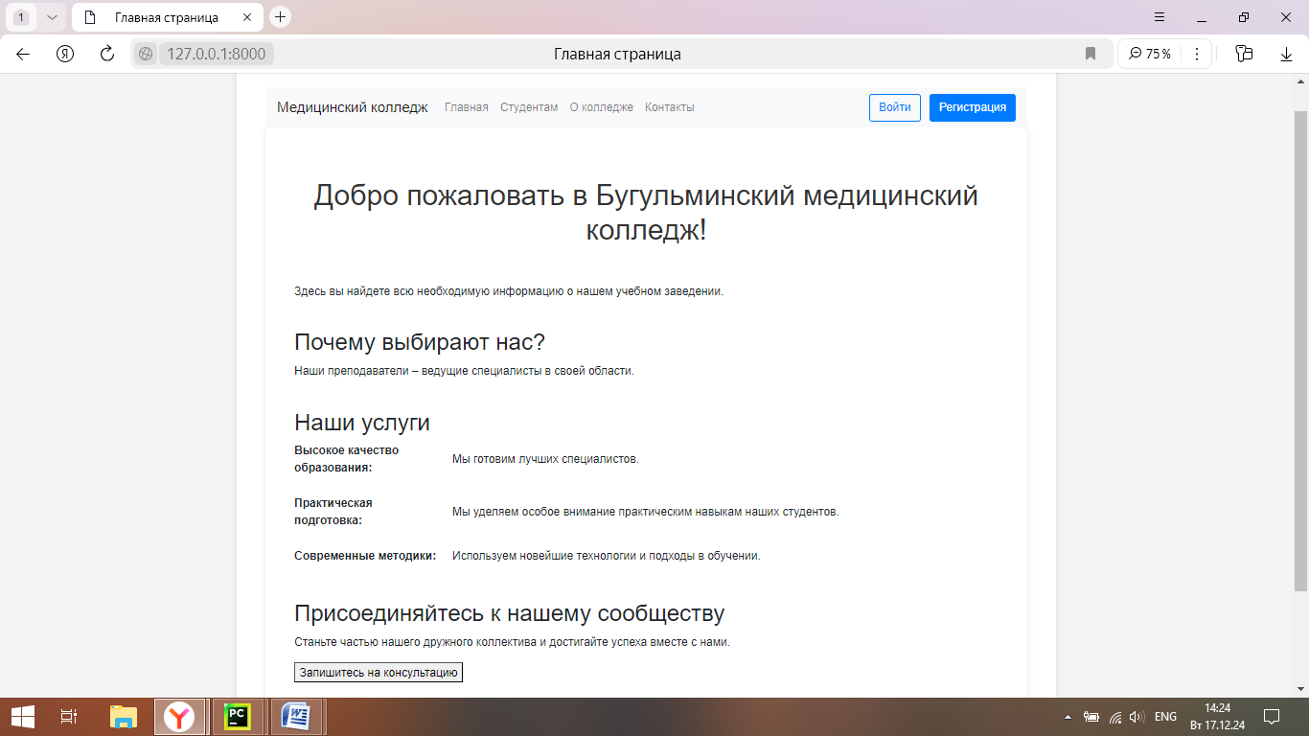

**2.2. Студентам**

Страница предназначена для студентов и преподавателей. Она предоставляет персонализированную информацию, такую как расписание занятий, успеваемость, учебные программы и уведомления. Интерфейс страницы интуитивен и удобен для использования на различных устройствах.

**2.2.1. Расписание занятий**

На странице расписания студенты могут просматривать своё ежедневное, еженедельное или месячное расписание. Преподаватели имеют возможность редактировать расписание и добавлять новые занятия.

**2.2.2. Успеваемость**

Раздел успеваемости позволяет студентам отслеживать свои оценки по различным предметам. Преподаватели могут вносить оценки и комментарии к работам студентов.

**2.2.3. Учебная программа**

Студенты могут ознакомиться с полной программой курса, включая описание предметов, требования к выполнению заданий и другую важную информацию. Преподаватели могут редактировать программу и добавлять новые материалы.

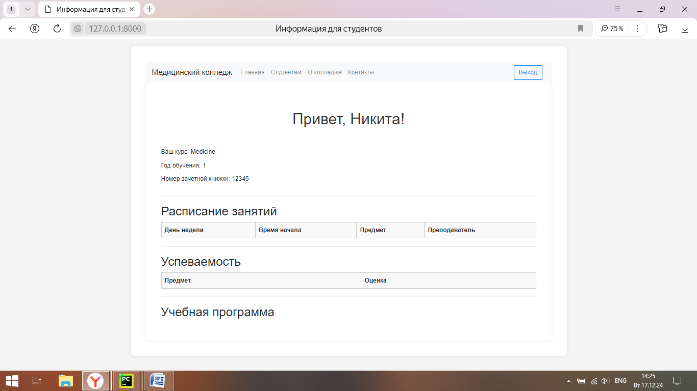

**2.3. Страница регистрации**

Эта страница предназначена для регистрации студентов и преподавателей

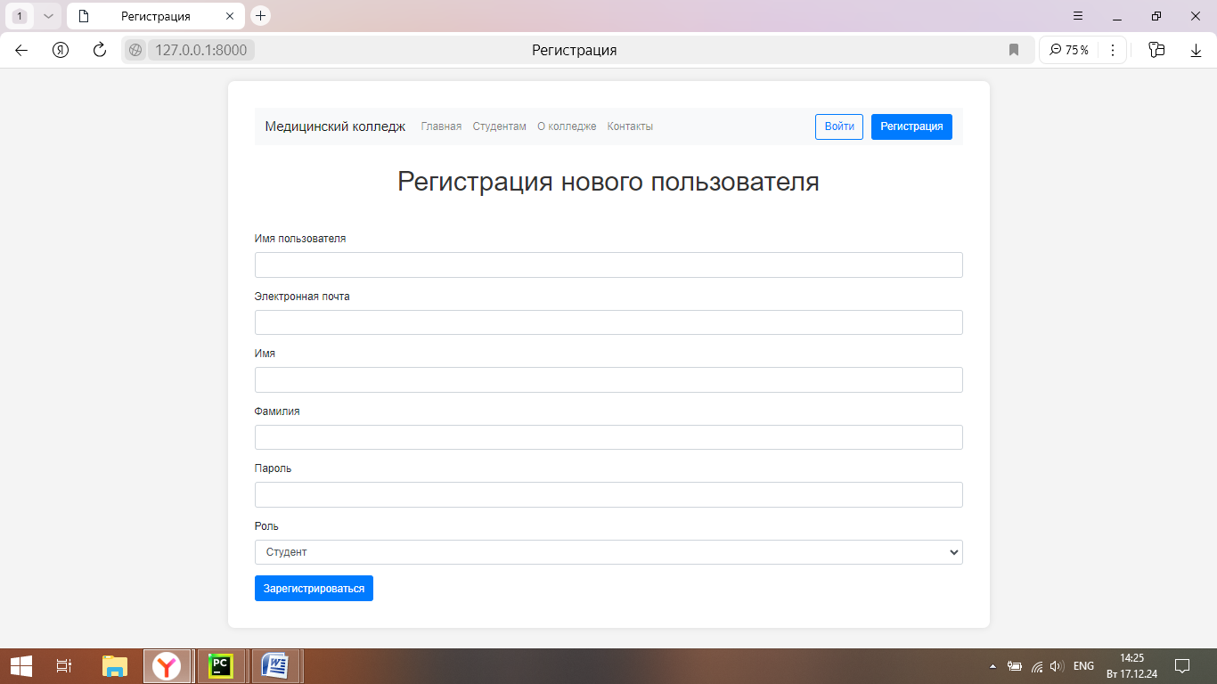

**2.4. Страница авторизации**

Эта страница предназначена для аутентификации пользователей. Здесь пользователи вводят свои логин и пароль для получения доступа к системе.

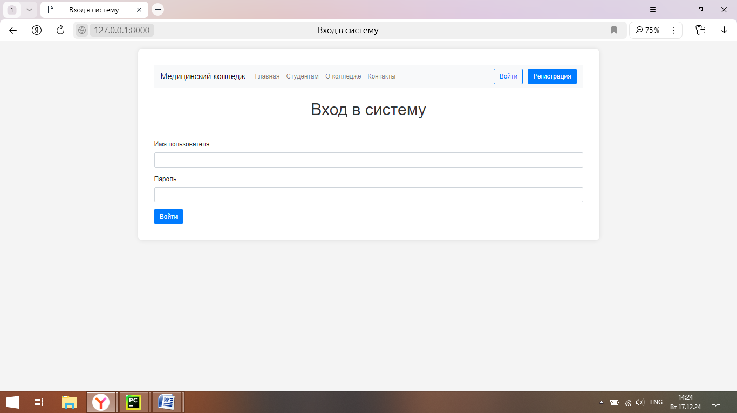

**2.5. О колледже**

В этом разделе представлена подробная информация о медицинском колледже: история создания, миссия и ценности учебного заведения, достижения преподавателей и студентов, а также описание образовательных программ.

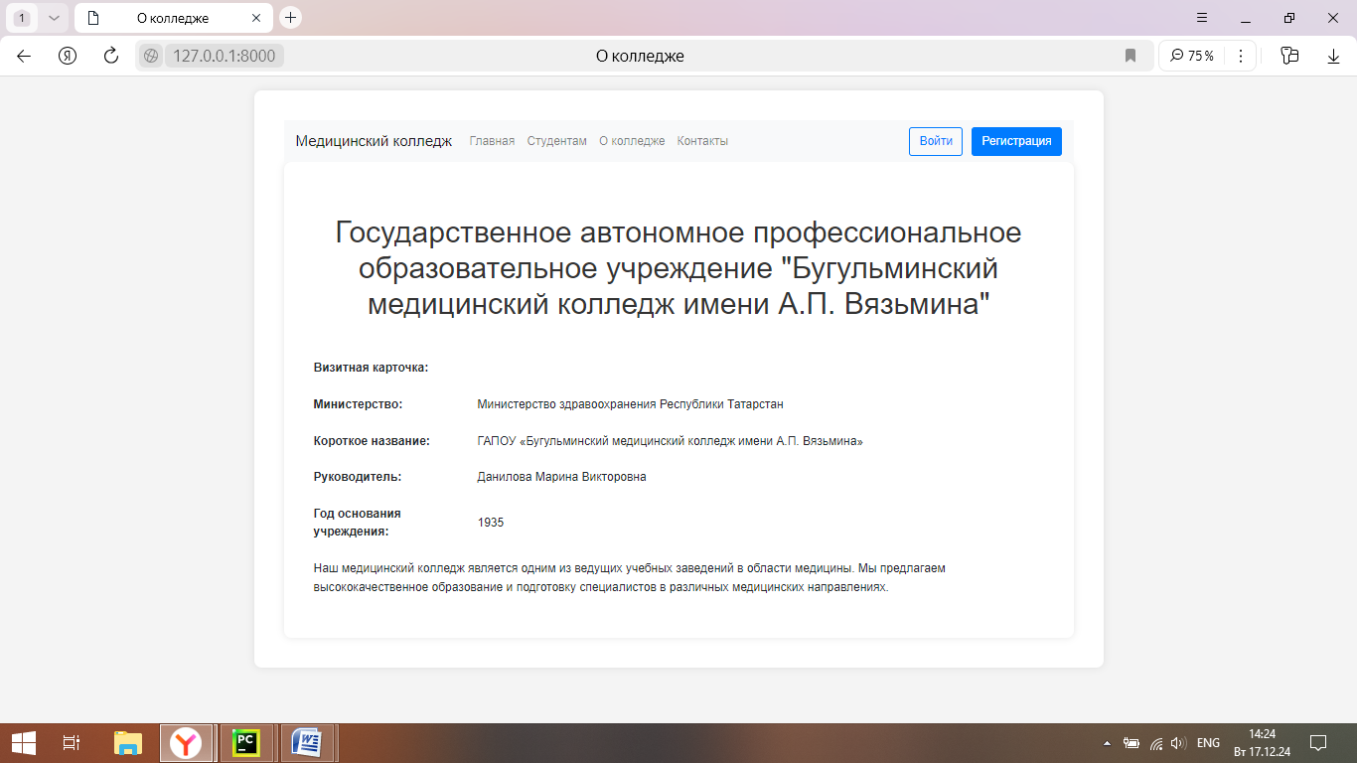

**2.6. Контакты**

Раздел содержит контактные данные колледжа: адрес, телефон, электронная почта. Также здесь будет размещена форма обратной связи для быстрого обращения к администрации колледжа.

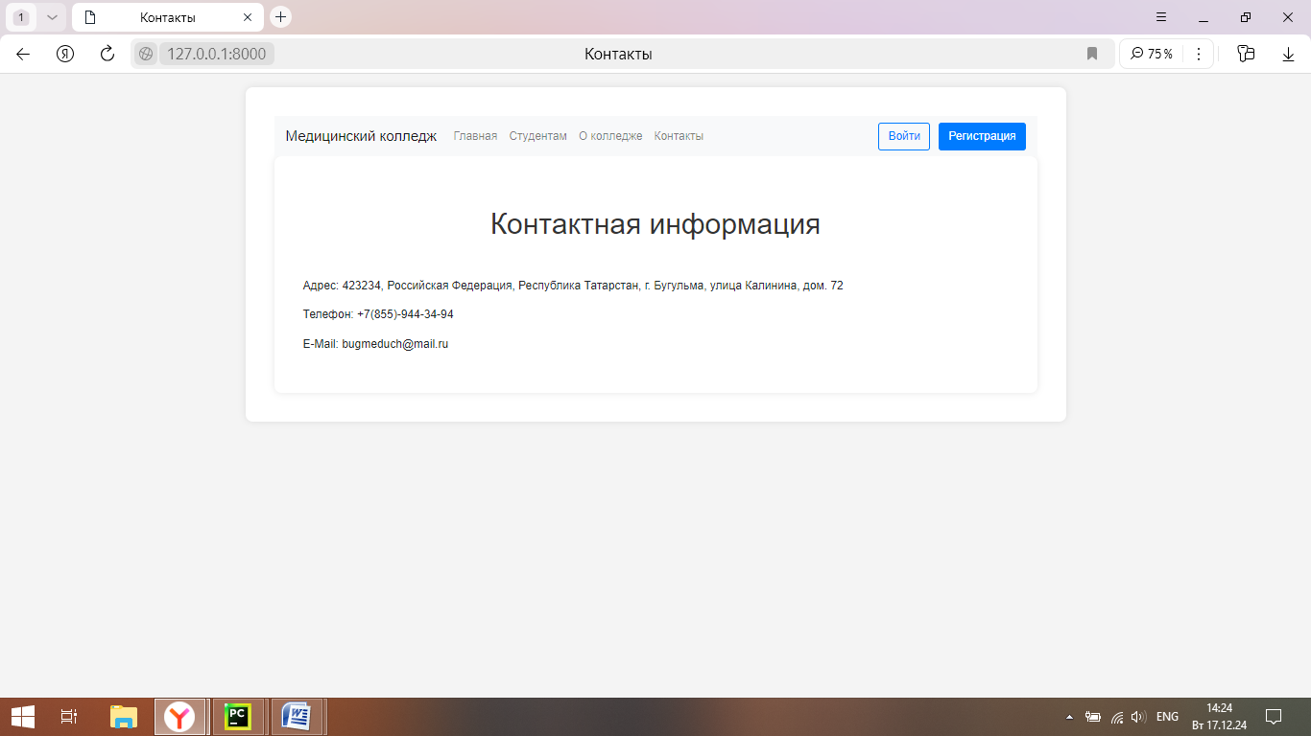

**3. Шаблоны страниц**

navbar.html– шаблон где прописана навигационная панель. base.html – базовый шаблон, подключающий Bootstrap, на его основании пишутся остальные. home.html – домашняя страница .  
students.html –страница для студентов.  
about.html – страница с информацией о колледже. contacts.html– страница с контактной информацией.  
login.html – вход в учётную запись.  
registration.html – создание учётной записи.  
logout.html – выход из учётной записи.

**4. Заключение**

Разработанное веб-приложение является мощным инструментом для управления учебным процессом в медицинском колледже. Оно обеспечивает удобство и доступность важной информации для всех участников образовательного процесса, способствуя повышению эффективности обучения и работы.

**5. Приложение 1. Пример файловой структуры проекта**

Пример файловой структуры проекта представлен ниже:

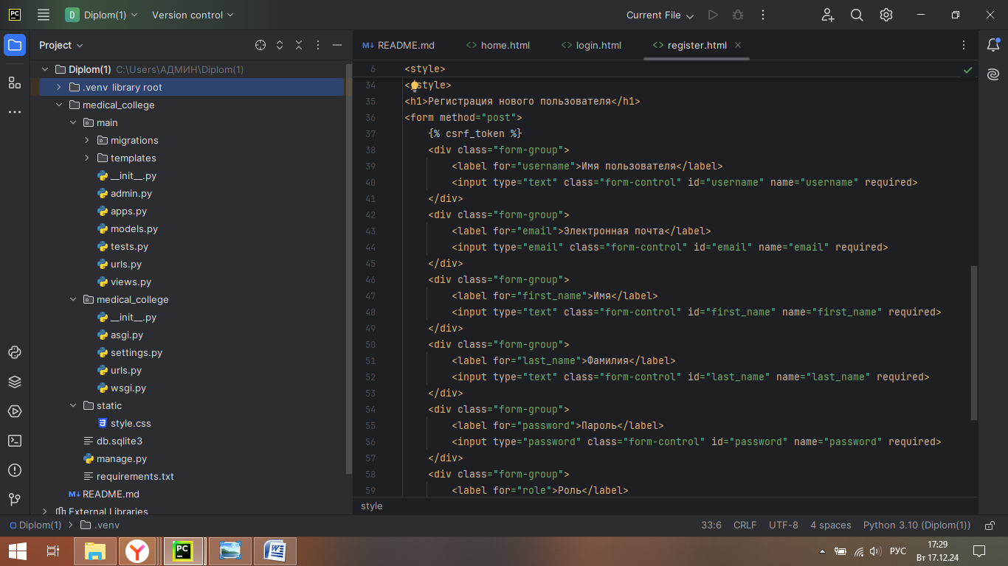

**6. Приложение 2. Список необходимых библиотек**

Для реализации данного проекта используются следующие библиотеки:

Django==5.1.2  
exceptiongroup==1.2.2  
numpy==2.1.0  
pytz==2024.2  
requests==2.32.3  
SQLAlchemy==2.0.36  
sqlparse==0.5.1  
typing_extensions==4.12.2  
tzdata==2024.2  
uvicorn==0.32.0  
yarl==1.11.1